Негосударственное Дошкольное Образовательное Учреждение
ОАО «РЖД» детский сад № 31.

Конспект открытого музыкального занятия для детей старшего дошкольного возраста с использованием ИКТ.
«Путешествие в страну музыки».

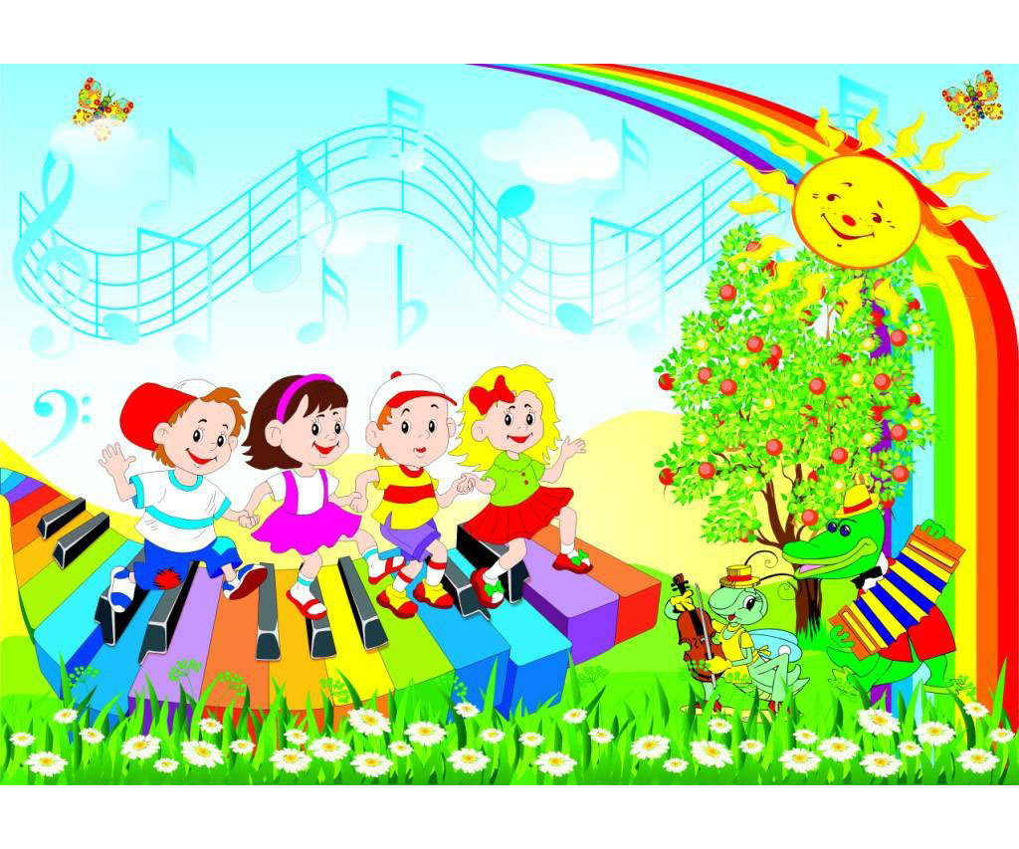
Подготовила
музыкальный руководитель
Дмитроченко В.Ю

г.Черняховск 2015 год.

Конспект открытого познавательного занятия
«ПУТЕШЕСТВИЕ В СТРАНУ МУЗЫКИ».
ЦЕЛЬ:
1.Изучение материала на основе музыкальной грамоты.
2.Знакомство с детскими музыкальными инструментами – бубен, ложки, колокольчик и способами игры на них. Развитие внимания и чувства ритма игры на них.
3. Формировать у детей эстетические чувства, вызывать положительные эмоции, обогащать музыкальные впечатления детей.
4.Побудить интерес детей к музыкальной деятельности. Развивать память, внимание.
5.Прививать любовь к народной музыке.
6.Приучать проявлять уважение к своим товарищам, умение слушать других.
ЗАДАЧИ:
- Развивать умения детей ориентироваться в знакомой музыке, но в новом
исполнении;
Оборудование: Цветик-семицветик, ноутбук, муз. инструменты-ложки, бубны, маракассы, колокольчики, проектор.
Звучит музык, дети заходят в зал.
Музык.руковод:
Собрались мы все вокруг,
Слева друг и справа друг,
По дорожке мы пойдём
И себе дружка найдём.
Коммуникативный танец «Здравствуй, друг».
Зашагали ножки, прямо по дорожке,
Весело гуляли, друга повстречали.
Здравствуй, здравствуй, милый друг.
Посмотри на всё вокруг.
Ты мне просто улыбнись, крепко обнимись.
(Садятся на стульчики)
Ход занятия:
- Знаете, ребята, сегодня утром я захожу в музыкальный зал и вижу, что на нашем ковре блестят какие-то яркие-яркие цветы. Я удивилась, подбежала и успела взять только один, остальные исчезли. Посмотрите, что у меня осталось в руках. (цветик-семицветик).
Смотрите какой-то цветок. Что это за цветок такой? (ответы детей)
Давайте посчитаем лепестки.
Сколько лепестков? (7)
Муз.рук.: Мне кажется, что этот цветок появился здесь не просто так, он приглашает нас в путешествие. А вы встречали этот цветок в какой-нибудь сказке? (ответы детей). Наверное, это тот самый волшебный цветок. Ну что, отправимся туда, куда он позовет? (Да).
Тогда давайте закроем глаза и скажем волшебные слова: «Лети, лети лепесток через запад на восток, через север через юг, возвращайся сделав круг. Лишь коснешься ты земли, быть по нашему вели! Вели, чтобы мы оказались там, куда позовет нас этот лепесток».
Дети проговаривают слова с закрытыми глазами.
Звучит волшебная музыка.
Открывается слайд №1-нотный стан.
М.Р: Ребята, кажется мы попали с вами в музыкальную страну
Ой, что это? (Показываю на слайде нотный стан)
Дом, где живут ноты называют нотным станом.
В нотном стане 5 линеек.
Короля всех нот зовут(Скрипичный ключ)
А в музыкальной палитре 7 ноток.
Какая радуга красивая появилась у нас! А вы знаете, что в радуге тоже 7 цветов, как и в нотках.
А наш волшебный цветик- семицветик приготовил для вас мультфильм про ноты.
(дети смотрят и пропевают гамму вместе с героем мультфильма).
А наше путешествие продолжается. Звучит волшебная музыка.
Музык.руковод: Я отрываю второй лепесток и проговариваю слова.
«Лети, лети лепесток……»
Меняется слайд, на проекторе листопад.
Звучит песня «Дождик-листопадничек».
Музык.руководит: Ребята, мне кажется мы попали в страну песен, слышите какая – то музыка звучит. Вам она, случайно не знакома? (Знакома)
Что же это за песня, как называется? (дети отвечают).
М.Р. Правильно,раз нам выпала такая возможность, нам обязательно нужно её спеть.
ПЕСНЯ «Дождик-листопадничек».
А наше путешествие продолжается.
Музык.руковод: И мы отрываем третий лепесток.
«Лети, лети лепесток……»
На слайде появляется фото музык.инструментов.
М.Р. Ребята, кажется мы попали в страну музыкальных инструментов. А какие инструменты в этой сказочной стране есть сейчас и посмотрим.(видео №3).
М.Р Ребята, нравится вам путешествовать? Тогда отправляемся дальше.
«Лети, лети лепесток……»
Звучит музыкальная пауза(видео №4).
Муз.руковод: Ой, как интересно, куда же мы попали?
Ребята, мы немножко засиделись, нужно нам размяться, смотрите видео и повторяйте за героями несложные движения.
«Физкультминутка».
А наше путешествие продолжается.
Музык.руковод: И мы отрываем пятый лепесток.
«Лети, лети лепесток……».
Куда же мы попали, что изображено на слайде, ребята?(дети отвечают).
Ребята, что такое оркестр кто знает?(слайд №3).Ответы детей
Правильно, это большая группа музыкантов, которой управляет дирижер.
А вы хотите стать музыкантами.(ответы).Зачем же долго ждать, станем музыкантами прямо сейчас, заодно и мишке поможем играть на разных инструментах. И чтобы веселее нам было я разделю вас на 4 группы. Мы будем играть на ложках, маракасах, бубне и колокольчике.
(Видео №5).
Музык.руководит: Как же мне понравилось, у нас был настоящий оркестр. Очень красиво танцуете и поёте и на музыкальных инструментах замечательно играете.
Мне кажется, что даже у нашего семицветика лепестки стали ярче.
Посмотрите, у нас еще остались лепестки на цветке, давайте посчитаем, сколько их осталось? (2)
М.Р. Только сегодня мы их обрывать не станем, ведь волшебный мир музыки такой огромный и нам еще предстоит много путешествовать по нему и много узнать о музыке, а цветик-семицветик будет нам в этом помогать.
Музык.руковод.: А теперь пора нам возвращаться в детский сад, давайте закроем глаза и попросим цветик- семицветик унести нас обратно.
Дети закрывают глаза, Цветик унеси нас назад
В наш любимый детский сад.
ЗВУЧИТ МУЗЫКА, дети открывают глаза.
М.Р. Вот мы и вернулись из нашего замечательного путешествия.
А вам понравилось?
Скажите, пожалуйста, что больше всего вам запомнилось в
нашем путешествии? (ответы детей.)
АНАЛИЗ ЗАНЯТИЯ
Какие вы молодцы, я очень довольна нашим занятием в память о
путешествии я хочу вам подарить маленькие нотки.
(Музыкальный руководитель раздает ноты)
Я хочу вас, ребята поблагодарить за такое замечательное занятие и приглашаю вас на следующее. Я вас буду ждать. До свидания!
Список используемой литературы.

- Зацепина М.Б. Культурно-досуговая деятельность в детском саду.
Программа и методические рекомендации. – М.: Мозаика-Синтез, 2006.
- Зацепина М.Б. Музыкальное воспитание в детском саду. Программа
и методические рекомендации. – М.: Мозаика-Синтез, 2006.
Музыкальное оформление:
- Волшебная музыка
- «Дождик-листопадничек».(А.Чугайкина).
- «Листик-листопад».

